FR10F - Préparation du texte informatif

Nom : _________________ Période : ___
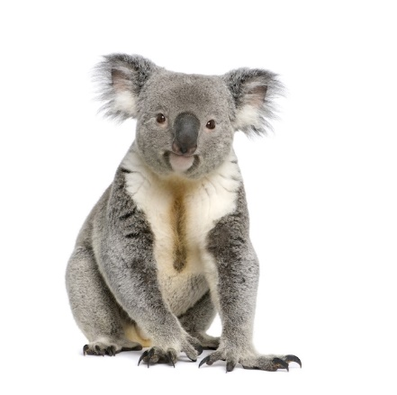

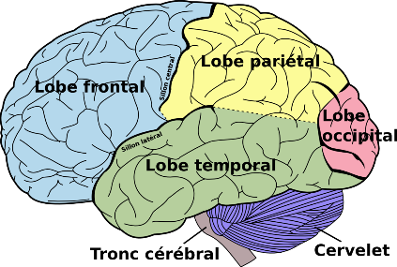

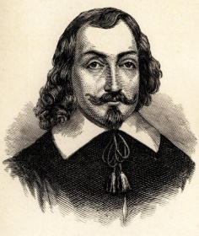

Collège Pierre-Elliott-Trudeau 2019-2020
Étape #1 : Je choisis mon sujet et précise une question d’enquête.
Étape #2 : Je prépare mon enquête en précisant les aspects de mon sujet que je veux explorer. Je fais un inventaire des ressources disponibles et me fixe des objectifs pour la réalisation du projet.
Étape #3 : Je fais ma recherche en prenant des notes.
Étape #4 : Je précise mon sujet et le style de mon discours.

Le discours informatif/explicatif : Le discours explicatif a pour but de faire comprendre un phénomène, un événement ou une affirmation en expliquant ses causes et ses conséquences. L'explication est très objective et s'appuie sur des faits et sur des recherches scientifiques. Ce type de texte répond à des questions comme Pourquoi? et Comment?

Exemples : Comment naissent les îles? Pourquoi le hockey est-il si populaire au Canada? L’intimidation : impact sur les jeunes dans les médias sociaux, Le racisme est-il présent au Canada? Théorie du complot : l’environnement et les changements climatiques, etc.

Caractéristiques du texte informatif :
- Donne de l’information sur le sujet (causes, conséquences, lieu géographique, historique/ligne du temps, problèmes et solutions, etc.)
- Ton neutre (on évite de donner son opinion)
- Pronoms à la 3e personne
- Utilisation de définitions
- Utilisation de faits
- Utilisation de sources crédibles

1
1
Étape #5 : J’organise mon discours.
Mon sujet

Les différents points abordés pour préciser ou appuyer ton argument
Paragraphe 1
Paragraphe 2
Paragraphe 3

Idées pour supporter les points abordés.
2

Étape #6 : Je précise mes idées.

Sujet du paragraphe 1 : _______________________________________________
Les idées qui vont supporter le premier paragraphe :
- ____________________________________________________________________________________________________________________________________
- ____________________________________________________________________________________________________________________________________
- ____________________________________________________________________________________________________________________________________
- ____________________________________________________________________________________________________________________________________
Sujet du paragraphe 2 : _____________________________________________
Les idées qui vont supporter le deuxième paragraphe :
- ____________________________________________________________________________________________________________________________________
- ____________________________________________________________________________________________________________________________________
- ____________________________________________________________________________________________________________________________________
- ____________________________________________________________________________________________________________________________________
3
Sujet du paragraphe 3 : _____________________________________________
Les idées qui vont supporter le troisième paragraphe :
- ____________________________________________________________________________________________________________________________________
- ____________________________________________________________________________________________________________________________________
- ____________________________________________________________________________________________________________________________________
- ____________________________________________________________________________________________________________________________________
Sujet du paragraphe 4 (si nécessaire) : ___________________________________
Les idées qui vont supporter le quatrième paragraphe :
- ____________________________________________________________________________________________________________________________________
- ____________________________________________________________________________________________________________________________________
- ____________________________________________________________________________________________________________________________________
- ____________________________________________________________________________________________________________________________________
4
Étape #7 : J’écris mon discours.

Le titre de mon discours : ___________________________________
- L’introduction
Je présente le sujet et je fais un survol très bref (voir étape #5) pour familiariser mon auditoire avec mon discours.
______________________________________________________________________________________________________________________________________________________________________________________________________________________________________________________________________________________________________________________________________________________________________________________________________________________________________________________________________________________________________________________________________________________________________________________________________________________________________________________________________________________________________________________________________________________________________________________________________________________________________________________________________________________________________________________________________________________________________________________________________________________________________________________________________________________________________________________________________________________________________________________________________________________________________________________________________________________________________________________________
Est-ce que j’ai corrigé mes fautes d’orthographe ? Est-ce que j’ai relu l’introduction pour en vérifier le sens ? Est-ce que j’ai un sujet amené, un sujet posé et un sujet divisé ?
5
Paragraphe #1 :
B. Le développement du discours :
_________________________________________________________________________________________________________________________________________________________________________________________________________________________________________________________________________________________________________________________________________________________________________________________________________________________________________________________________________________________________________________________________________________________________________________________________________________________________________________________________________________________________________________________________________________________________________________________________________________________________________________________________________________________________________________________________________________________________________________________________________________________________________________________________________________________________________________________________________________________________________________________________________________________________________________________________________________________________________________________________________________________________________________________________________________________________________________________________________________________________________________________________________________________________________________________________________________________________________________________________________________________________
Est-ce que j’ai corrigé mes fautes d’orthographe ? Est-ce que j’ai relu le 1er paragraphe pour en vérifier le sens ? Est-ce que j’ai utilisé des marqueurs de relation ?
6
Paragraphe #2 :
_________________________________________________________________________________________________________________________________________________________________________________________________________________________________________________________________________________________________________________________________________________________________________________________________________________________________________________________________________________________________________________________________________________________________________________________________________________________________________________________________________________________________________________________________________________________________________________________________________________________________________________________________________________________________________________________________________________________________________________________________________________________________________________________________________________________________________________________________________________________________________________________________________________________________________________________________________________________________________________________________________________________________________________________________________________________________________________________________________________________________________________________________________________________________________________________________________________________________________________________________________________________________
Est-ce que j’ai corrigé mes fautes d’orthographe ? Est-ce que j’ai relu le 2e paragraphe pour en vérifier le sens ? Est-ce que j’ai utilisé des marqueurs de relation ?
7
Paragraphe #3 :
_________________________________________________________________________________________________________________________________________________________________________________________________________________________________________________________________________________________________________________________________________________________________________________________________________________________________________________________________________________________________________________________________________________________________________________________________________________________________________________________________________________________________________________________________________________________________________________________________________________________________________________________________________________________________________________________________________________________________________________________________________________________________________________________________________________________________________________________________________________________________________________________________________________________________________________________________________________________________________________________________________________________________________________________________________________________________________________________________________________________________________________________________________________________________________________________________________________________________________________________________________________________________
Est-ce que j’ai corrigé mes fautes d’orthographe ? Est-ce que j’ai relu le 3e paragraphe pour en vérifier le sens ? Est-ce que j’ai utilisé des marqueurs de relation ?
8
Paragraphe #4 (au besoin) :
_________________________________________________________________________________________________________________________________________________________________________________________________________________________________________________________________________________________________________________________________________________________________________________________________________________________________________________________________________________________________________________________________________________________________________________________________________________________________________________________________________________________________________________________________________________________________________________________________________________________________________________________________________________________________________________________________________________________________________________________________________________________________________________________________________________________________________________________________________________________________________________________________________________________________________________________________________________________________________________________________________________________________________________________________________________________________________________________________________________________________________________________________________________________________________________________________________________________________________________________________________________________________
Est-ce que j’ai corrigé mes fautes d’orthographe ? Est-ce que j’ai relu le 4e paragraphe pour en vérifier le sens ? Est-ce que j’ai utilisé des marqueurs de relation ?
9
- La conclusion :
La conclusion est un bref résumé des points importants du discours, ce dont tu veux que ton auditoire se rappelle. (Ne termine pas en disant merci d’avoir écouté mon discours !)
____________________________________________________________________________________________________________________________________________________________________________________________________________________________________________________________________________________________________________________________________________________________________________________________________________________________________________________________________________________________________________________________________________________________________________________________________________________________________________________________________________________________________________________________________________________________________________________________________________________________________________________________________________________________________________________________________________________________________________________________________________________________________________________________________________________________________________________________________________________________________________________________________________________________________________________________________________________________________________________________________________________________________________________________________________________________________________________________________________
Est-ce que j’ai corrigé mes fautes d’orthographe ? Est-ce que j’ai relu la conclusion pour en vérifier le sens ? Est-ce que j’ai inclus un rappel, un résumé et une ouverture ?
10

